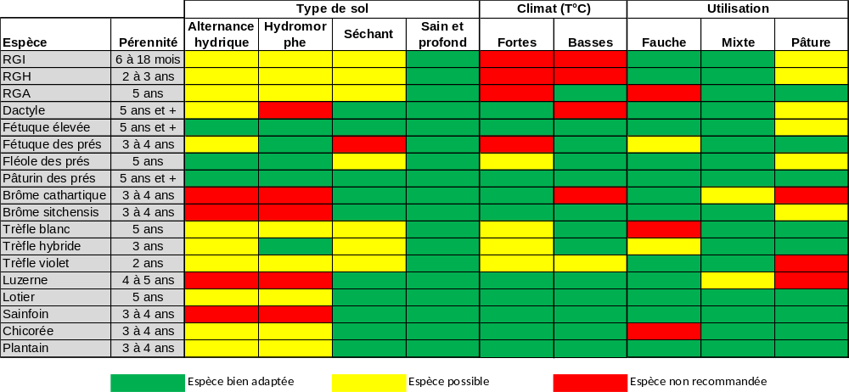
Caractéristique des principales espèces fourragères
(Source perel : www.perel.paysdelaloire.chambagri.fr)

